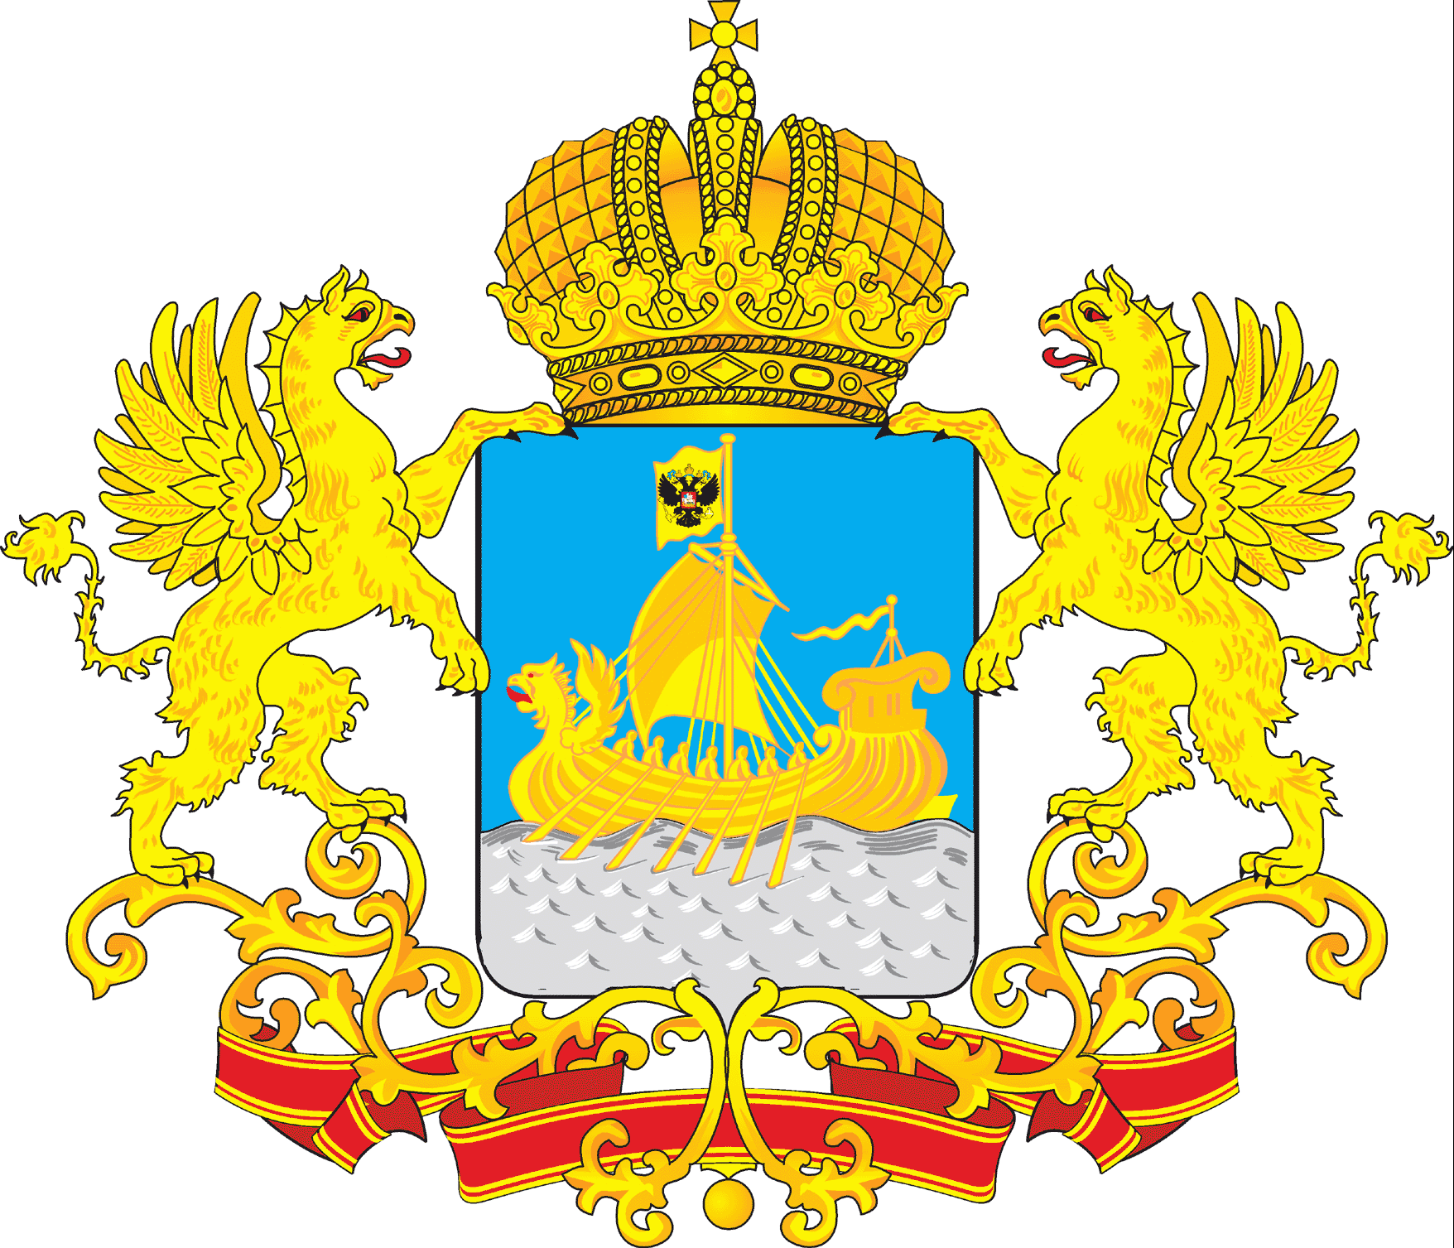
ПОСТАНОВЛЕНИЕ

ГУБЕРНАТОРА КОСТРОМСКОЙ ОБЛАСТИ

от «28» марта 2016 года № 55

г. Кострома

О представлении лицами, претендующими на замещение должностей и замещающими должности, осуществление полномочий по которым влечет за собой обязанность представлять сведения о своих доходах, расходах, об имуществе и обязательствах имущественного характера, а также о доходах, расходах, об имуществе и обязательствах имущественного характера своих супруги (супруга) и несовершеннолетних детей, сведений о доходах, расходах, об имуществе и обязательствах имущественного характера

В соответствии с федеральными законами от 25 декабря 2008 года № 273-ФЗ «О противодействии коррупции», от 3 декабря 2012 года № 230-ФЗ «О контроле за соответствием расходов лиц, замещающих государственные должности, и иных лиц их доходам», Законом Костромской области от 10 марта 2009 года № 450-4-ЗКО «О противодействии коррупции в Костромской области», а также в целях излишнего нормативного регулирования
ПОСТАНОВЛЯЮ:
1. Утвердить:
1) положение о представлении гражданами, претендующими на замещение государственных должностей Костромской области, муниципальных должностей, должностей государственной гражданской службы Костромской области, должностей руководителей областных государственных учреждений, и лицами, замещающими указанные должности, сведений о доходах, об имуществе и обязательствах имущественного характера (приложение № 1);
2) положение о представлении лицами, замещающими государственные должности Костромской области, муниципальные должности, должности государственной гражданской службы Костромской области, должности муниципальной службы, сведений о своих расходах, а также о расходах своих супруги (супруга) и несовершеннолетних детей (приложение № 2).
2. Установить, что лица, претендующие на замещение должностей и замещающие должности, осуществление полномочий по которым влечет за собой обязанность представлять сведения о своих доходах, расходах, об имуществе и обязательствах имущественного характера, а также о доходах, расходах, об имуществе и обязательствах имущественного характера своих супруги (супруга) и несовершеннолетних детей, представляют сведения о доходах, расходах, об имуществе и обязательствах имущественного характера по форме справки, утвержденной Указом Президента Российской Федерации от 23 июня 2014 года № 460 «Об утверждении формы справки о доходах, расходах, об имуществе и обязательствах имущественного характера и внесении изменений в некоторые акты Президента Российской Федерации», начиная с 1 июня 2016 года.
3. Со дня вступления в силу настоящего постановления признать утратившими силу:
1) постановление губернатора Костромской области от 11 марта 2010 года № 37 «О представлении гражданами, претендующими на замещение государственных должностей Костромской области, муниципальных должностей Костромской области, и лицами, замещающими государственные должности Костромской области, муниципальные должности Костромской области, сведений о доходах, об имуществе и обязательствах имущественного характера»;
2) постановление губернатора Костромской области от 11 марта 2010 года № 38 «О представлении гражданами, претендующими на замещение должностей государственной гражданской службы Костромской области, и государственными гражданскими служащими Костромской области сведений о доходах, об имуществе и обязательствах имущественного характера»;
3) постановление губернатора Костромской области от 25 июня 2012 года № 127 «О внесении изменения в постановление губернатора Костромской области от 11.03.2010 № 37»;
4) постановление губернатора Костромской области от 25 июня 2012 года № 128 «О внесении изменения в постановление губернатора Костромской области от 11.03.2010 № 38»;
5) постановление губернатора Костромской области от 17 августа 2012 года № 176 «О представлении гражданами, претендующими на замещение должностей руководителя областного государственного учреждения, а также замещающими должность руководителя областного государственного учреждения, сведений о своих доходах, об имуществе и обязательствах имущественного характера и о доходах, об имуществе и обязательствах имущественного характера своих супруги (супруга) и несовершеннолетних детей»;
6) постановление губернатора Костромской области от 30 июля 2013 года № 137 «Об утверждении положения о порядке представления лицами, замещающими государственные (муниципальные) должности Костромской области, государственными гражданскими (муниципальными) служащими Костромской области сведений о своих расходах, а также о расходах своих супруги (супруга) и несовершеннолетних детей»;
7) постановление губернатора Костромской области от 1 ноября 2013 года № 213 «О внесении изменений в постановление губернатора Костромской области от 17.08.2012 № 176»;
8) постановление губернатора Костромской области от 10 апреля 2014 года № 57 «О внесении изменений в постановление губернатора Костромской области от 17.08.2012 № 176»;
9) пункты 2 – 5 постановления губернатора Костромской области от 17 октября 2014 года № 214 «Об утверждении формы справки о доходах, расходах, об имуществе и обязательствах имущественного характера и внесении изменений в отдельные постановления губернатора Костромской области»;
10) постановление губернатора Костромской области от 6 февраля 2015 года № 20 «О внесении изменений в постановление губернатора Костромской области от 30.07.2013 № 137»;
11) пункт 1 постановления губернатора Костромской области от 13 апреля 2015 года № 57 «О внесении изменений в постановления губернатора Костромской области от 11.03.2010 № 38, от 23.10.2013 № 198»;
12) постановление губернатора Костромской области от 7 августа 2015 года № 143 «О внесении изменений в постановление губернатора Костромской области от 30.07.2013 № 137»;
13) постановление губернатора Костромской области от 23 сентября 2015 года № 165 «О внесении изменений в постановление губернатора Костромской области от 11.03.2010 № 37».
4. Признать утратившим силу с 1 июня 2016 года постановление губернатора Костромской области от 17 октября 2014 года № 214 «Об утверждении формы справки о доходах, расходах, об имуществе и обязательствах имущественного характера и внесении изменений в отдельные постановления губернатора Костромской области».
5. Настоящее постановление вступает в силу через десять дней после дня его официального опубликования.

Губернатор области | С. Ситников

Приложение № 1

УТВЕРЖДЕНО
постановлением губернатора
Костромской области
от «28»марта2016 г. №55

ПОЛОЖЕНИЕ
о представлении гражданами, претендующими на замещение государственных должностей Костромской области, муниципальных должностей, должностей государственной гражданской службы Костромской области, должностей руководителей областных государственных учреждений, и лицами, замещающими указанные должности, сведений о доходах, об имуществе и обязательствах имущественного характера

1. Настоящим Положением определяется порядок представления сведений о своих доходах, об имуществе и обязательствах имущественного характера, а также о доходах, об имуществе и обязательствах имущественного характера своих супруги (супруга) и несовершеннолетних детей (далее – сведения о доходах, об имуществе и обязательствах имущественного характера):
1) гражданами, претендующими на замещение государственных должностей Костромской области (за исключением государственной должности Костромской области – губернатора Костромской области и государственных должностей в Костромской областной Думе);
2) гражданами, претендующими на замещение должности главы муниципального образования Костромской области, избираемого представительным органом муниципального образования Костромской области из числа кандидатов, представленных конкурсной комиссией по результатам конкурса;
3) членами избирательной комиссии муниципального образования Костромской области с правом решающего голоса, предложенными для замещения муниципальных должностей в этой комиссии;
4) гражданами, претендующими на замещение должностей государственной гражданской службы Костромской области;
5) гражданами, претендующими на замещение должностей руководителей областных государственных учреждений;
6) лицами, замещающими государственные должности Костромской области (за исключением лица, замещающего государственную должность Костромской области – губернатора Костромской области, и лиц, замещающих государственные должности в Костромской областной Думе);
7) лицами, замещающими муниципальные должности;
8) лицами, замещающими должности государственной гражданской службы Костромской области, включенные в утвержденный постановлением администрации Костромской области переченьдолжностей государственной гражданской службы Костромской области, осуществление полномочий по которым влечет за собой обязанность представлять сведения о своих доходах, расходах, об имуществе и обязательствах имущественного характера, а также сведения о доходах, расходах, об имуществе и обязательствах имущественного характера своих супруги (супруга) и несовершеннолетних детей;
9) лицами, замещающими должности руководителей областных государственных учреждений.
2. Гражданин, претендующий на замещение должности муниципальной службы, а также служащий, замещающий должность муниципальной службы, включенной (включенную) в перечень, утвержденный органом местного самоуправления муниципального образования Костромской области, представляют сведения о своих доходах, об имуществе и обязательствах имущественного характера и о доходах, об имуществе и обязательствах имущественного характера своих супруги (супруга) и несовершеннолетних детей в порядке, сроки и по форме, которые установлены настоящим Положением.
3. Сведения о доходах, об имуществе и обязательствах имущественного характера отражаются в соответствующих разделах справки о доходах, расходах, об имуществе и обязательствах имущественного характера, форма которой утверждена Указом Президента Российской Федерации от 23 июня 2014 года № 460 «Об утверждении формы справки о доходах, расходах, об имуществе и обязательствах имущественного характера и внесении изменений в некоторые акты Президента Российской Федерации»:
1) гражданами, претендующими на замещение должностей, указанными в подпунктах 1 – 5 пункта 1 настоящего Положения (далее – гражданин, претендующий на замещение должности),– при назначении, избрании на должность;
2) лицами, замещающими должности, указанными в подпунктах 6 – 9 пункта 1 настоящего Положения (далее – лицо, замещающее должность),– ежегодно, не позднее 30 апреля года, следующего за отчетным.
4. Гражданин, претендующий на замещение должности, представляет:
1) сведения о своих доходах, полученных от всех источников (включая доходы по прежнему месту работы или месту замещения выборной должности, пенсии, пособия, иные выплаты) за календарный год, предшествующий году подачи документов для замещения соответствующей должности, а также сведения об имуществе, принадлежащем ему на праве собственности, и о своих обязательствах имущественного характера по состоянию на первое число месяца, предшествующего месяцу подачи документов для замещения соответствующей должности (на отчетную дату);
2) сведения о доходах супруги (супруга) и несовершеннолетних детей, полученных от всех источников (включая заработную плату, пенсии, пособия, иные выплаты) за календарный год, предшествующий году подачи гражданином документов для замещения соответствующей должности, а также сведения об имуществе, принадлежащем им на праве собственности, и об их обязательствах имущественного характера по состоянию на первое число месяца, предшествующего месяцу подачи гражданином документов для замещения соответствующей должности (на отчетную дату).
5. Лицо, замещающее должность, представляет ежегодно:
1) сведения о своих доходах, полученных за отчетный период (с 1 января по 31 декабря) от всех источников (включая денежное вознаграждение, денежное содержание, заработную плату, пенсии, пособия, иные выплаты), а также сведения об имуществе, принадлежащем ему на праве собственности, и о своих обязательствах имущественного характера по состоянию на конец отчетного периода;
2) сведения о доходах супруги (супруга) и несовершеннолетних детей, полученных за отчетный период (с 1 января по 31 декабря) от всех источников (включая заработную плату, пенсии, пособия, иные выплаты), а также сведения об имуществе, принадлежащем им на праве собственности, и об их обязательствах имущественного характера по состоянию на конец отчетного периода.
6. Лицо, замещающее должность государственной гражданской службы Костромской области, не включенную в утвержденный постановлением администрации Костромской области переченьдолжностей государственной гражданской службы Костромской области, осуществление полномочий по которым влечет за собой обязанность представлять сведения о своих доходах, расходах, об имуществе и обязательствах имущественного характера, а также сведения о доходах, расходах, об имуществе и обязательствах имущественного характера своих супруги (супруга) и несовершеннолетних детей, и претендующее на замещение должности государственной гражданской службы Костромской области, включенной в указанный перечень, представляет сведения о доходах, об имуществе и обязательствах имущественного характера в соответствии с подпунктом 1 пункта 3 и пунктом 4 настоящего Положения.
7. Сведения о доходах, об имуществе и обязательствах имущественного характера представляются:
1) лицами, указанными в подпунктах 1, 4, 6, 8 пункта 1 настоящего Положения, пункте 6 настоящего Положения, в подразделение кадровой службы соответствующего органа государственной власти Костромской области, государственного органа Костромской области или должностному лицу, осуществляющему в соответствующем органе государственной власти Костромской области, государственном органе Костромской области кадровую работу;
2) лицами, указанными в подпункте 2 пункта 1 настоящего Положения, в соответствующий представительный орган муниципального образования Костромской области;
3) лицами, указанными в подпунктах 5, 9 пункта 1 настоящего Положения, в кадровую службу исполнительного органа государственной власти Костромской области, осуществляющего в отношении областного государственного учреждения полномочия учредителя;
4) главами муниципальных образований Костромской области в подразделение кадровой службы соответствующего органа местного самоуправления муниципального образования Костромской области или должностному лицу, осуществляющему в соответствующем органе местного самоуправления муниципального образования Костромской области кадровую работу;
5) лицами, замещающими муниципальные должности в избирательной комиссии муниципального образования Костромской области, в избирательную комиссию муниципального образования Костромской области;
6) депутатами представительного органа муниципального образования Костромской области в комиссию представительного органа муниципального образования Костромской области по контролю за достоверностью сведений о доходах, об имуществе и обязательствах имущественного характера, представляемых депутатамипредставительного органа муниципального образования Костромской области (далее – комиссия).
8. Комиссия создается решением представительного органа муниципального образования Костромской области, положение о комиссии, персональный составкомиссии утверждаются представительным органом муниципального образования Костромской области.
Комиссия проводит в порядке, определяемом постановлением губернатора Костромской области, проверки:
1) достоверности и полноты сведений о доходах, об имуществе и обязательствах имущественного характера, представляемых депутатами представительного органа муниципального образования Костромской области;
2) соблюдения депутатами представительного органа муниципального образования Костромской области запретов, ограничений и обязательств, установленных федеральными законами, законами Костромской области, муниципальными нормативными правовыми актами соответствующего муниципального образования Костромской области;
3) достоверности и полноты сведений о доходах, об имуществе и обязательствах имущественного характера, представляемых лицами, замещающими муниципальные должности в избирательной комиссии муниципального образования Костромской области, а также соблюдения имизапретов, ограничений и обязательств, установленных федеральными законами, законами Костромской области, муниципальными нормативными правовыми актами соответствующего муниципального образования Костромской области.
9. В случае невозможности лицом, замещающим должность, представить по объективным причинам сведения о доходах, об имуществе и обязательствах имущественного характера супруги (супруга) и несовершеннолетних детей лицо, замещающее должность, одновременно с представлением справки о доходах, расходах, об имуществе и обязательствах имущественного характера представляет заявление о невозможности по объективным причинам представить указанные сведения.
10. В случае если гражданин, претендующий на замещение должности, или лицо, замещающее должность, обнаружили, что в представленных ими сведениях о доходах, об имуществе и обязательствах имущественного характера не отражены или не полностью отражены какие-либо сведения либо имеются ошибки, они вправе представить уточненные сведения в порядке, установленном настоящим Положением.
Гражданин, претендующий на замещение должности, может представить уточненные сведения в течение одного месяца со дня представления соответствующих сведений в соответствии с подпунктом 1 пункта 3 настоящего Положения.
Лицо, замещающее должность, может представить уточненные сведения в течение одного месяца после окончания срока, указанного в подпункте 2 пункта 3 настоящего Положения.
11. Сведения о доходах, об имуществе и обязательствах имущественного характера, представленные в соответствии с настоящим Положением, приобщаются к личному делу гражданина, претендовавшего на замещение должности, лица, замещающего должность, государственного гражданского служащего Костромской области (при наличии личного дела).

Приложение № 2

УТВЕРЖДЕНО
постановлением губернатора
Костромской области
от «28»марта 2016 г. №55

ПОЛОЖЕНИЕ
о представлении лицами, замещающими государственные должности Костромской области, муниципальные должности, должности государственной гражданской службы Костромской области, должности муниципальной службы, сведений о своих расходах, а также о расходах своих супруги (супруга) и несовершеннолетних детей

1. Настоящим Положением определяется порядок представления сведений о своих расходах, а также о расходах своих супруги (супруга) и несовершеннолетних детей:
1) лицами, замещающими государственные должности Костромской области (за исключением лица, замещающего государственную должность Костромской области – губернатора Костромской области, и лиц, замещающих государственные должности в Костромской областной Думе);
2) лицами, замещающими муниципальные должности;
3) лицами, замещающими должности государственной гражданской службы Костромской области, должности муниципальной службы, осуществление полномочий по которым влечет за собой обязанность представлять сведения о своих доходах, об имуществе и обязательствах имущественного характера, а также сведения о доходах, об имуществе и обязательствах имущественного характера своих супруги (супруга) и несовершеннолетних детей.
2. Лица, указанные в пункте 1 настоящего Положения, обязаны представлять сведения о своих расходах, а также о расходах своих супруги (супруга) и несовершеннолетних детей по каждой сделке по приобретению земельного участка, другого объекта недвижимости, транспортного средства, ценных бумаг, акций (долей участия, паев в уставных (складочных) капиталах организаций), совершенной им, его супругой (супругом) и (или) несовершеннолетними детьми в течение календарного года, предшествующего году представления сведений (далее – отчетный период), если общая сумма таких сделок превышает общий доход данного лица и его супруги (супруга) за три последних года, предшествующих отчетному периоду (далее – сведения о расходах), и об источниках получения средств, за счет которых совершены эти сделки.
3. Сведения о расходах представляются за отчетный период (с 1 января по 31 декабря) не позднее 30 апреля года, следующего за отчетным.
4. Сведения о расходах представляются:
1) лицами, указанными в подпунктах 1, 3 пункта 1 настоящего Положения, в подразделение кадровой службы соответствующего органа государственной власти Костромской области, государственного органа Костромской области, органа местного самоуправления муниципального образования Костромской области или должностному лицу, осуществляющему в соответствующем органе государственной власти Костромской области, государственном органе Костромской области, органе местного самоуправления муниципального образования Костромской области кадровую работу;
2) главами муниципальных образований Костромской области в подразделение кадровой службы соответствующего органа местного самоуправления муниципального образования Костромской области или должностному лицу, осуществляющему в соответствующем органе местного самоуправления муниципального образования Костромской области кадровую работу;
3) лицами, замещающими муниципальные должности в избирательной комиссии муниципального образования Костромской области, в избирательную комиссию муниципального образования Костромской области;
4) депутатами представительного органа муниципального образования Костромской области в комиссию представительного органа муниципального образования Костромской области по контролю за достоверностью сведений о доходах, об имуществе и обязательствах имущественного характера, представляемых депутатами представительного органа муниципального образования Костромской области.
5. Сведения о расходах отражаются в соответствующих разделах справки о доходах, расходах, об имуществе и обязательствах имущественного характера, форма которой утверждена Указом Президента Российской Федерации от 23 июня 2014 года № 460 «Об утверждении формы справки о доходах, расходах, об имуществе и обязательствах имущественного характера и внесении изменений в некоторые акты Президента Российской Федерации».
6. Сведения о расходах, представленные в соответствии с настоящим Положением, приобщаются к личному делу лица, замещающего должность (при наличии личного дела).

____________________

